Закладка «Сердечко» для любимой книги в технике оригами.

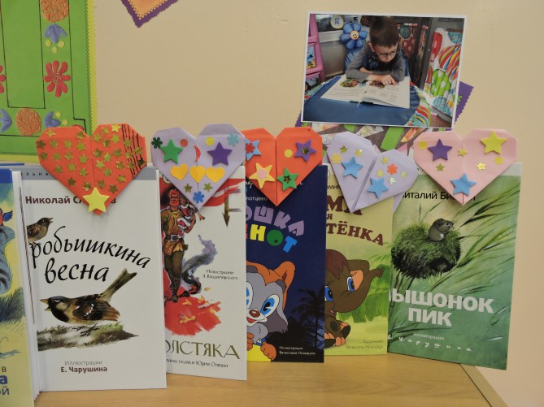

Для изготовления **закладки** нам понадобится квадратный лист бумаги. Лучше брать специальную бумагу для **оригами**, но можно взять любую другую. Главное что бы она была плотной *(не менее 80г мкв)* и имела квадратную форму.

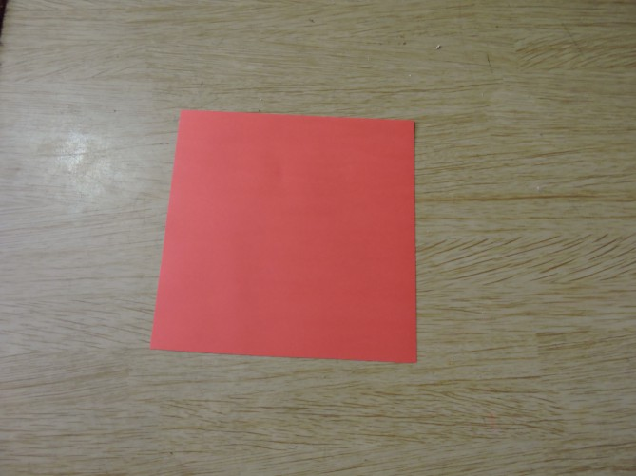

Сложите лист пополам.

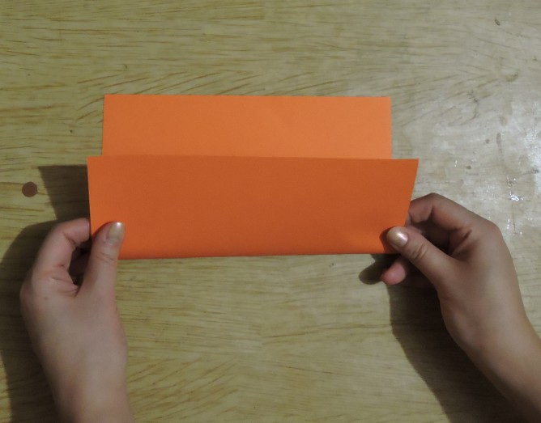

Сложите пополам еще раз

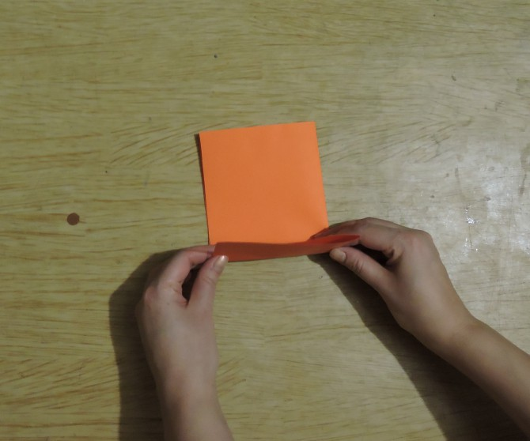 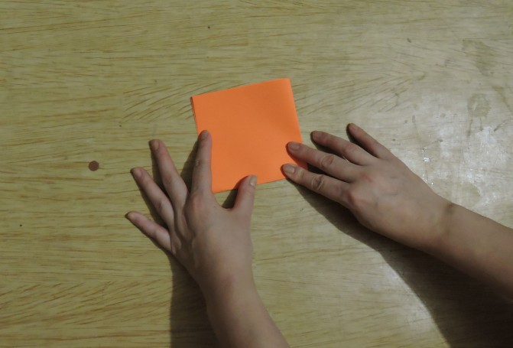

Разверните лист.

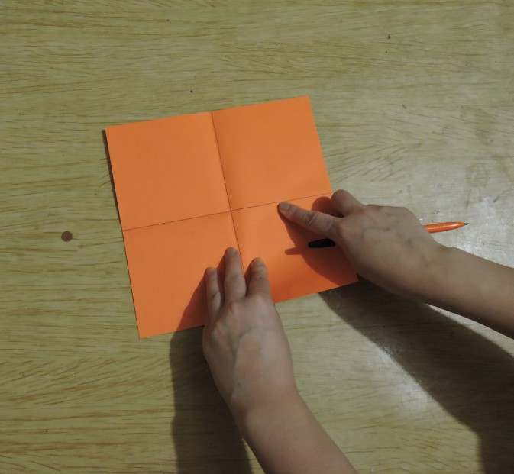

Согните нижнюю часть листа к средней линии изгиба

 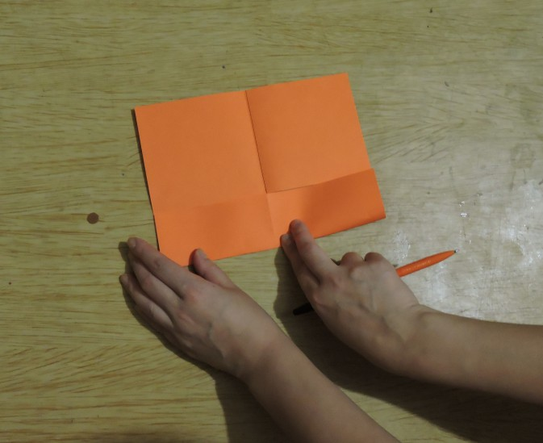

Переверните. Сложите треугольные края ориентируясь на линию сгиба посредине.

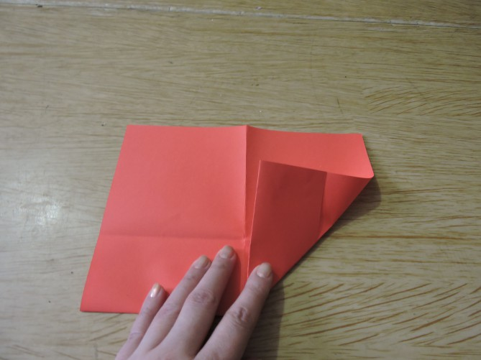 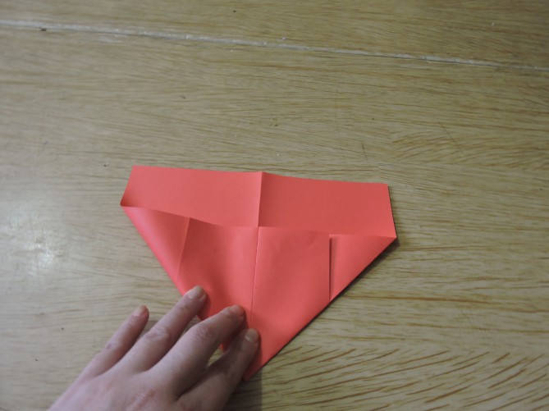

Переверните.

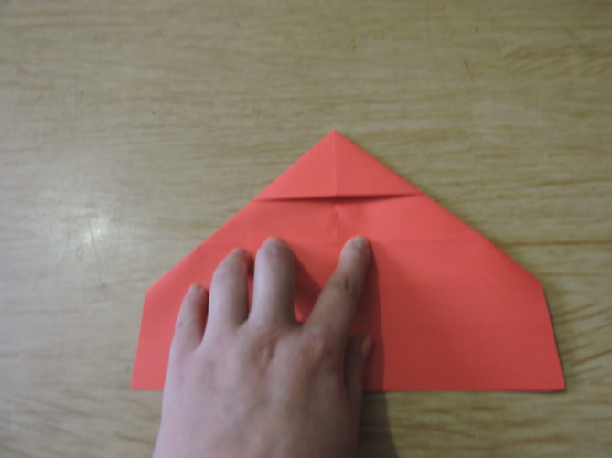

Сложите лист пополам вершиной угла вниз

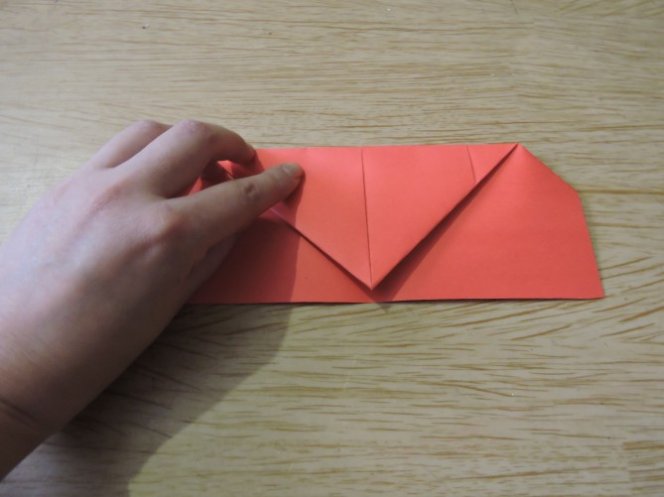

Переверните

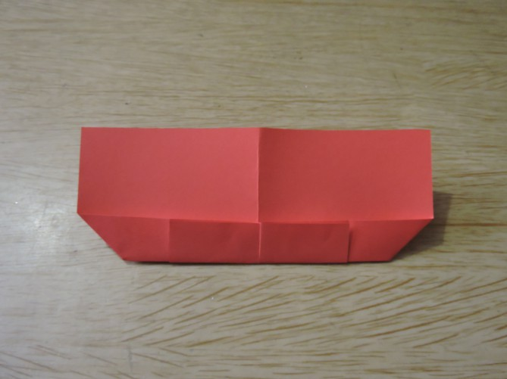

Используйте палец, чтобы немного приоткрыть складку

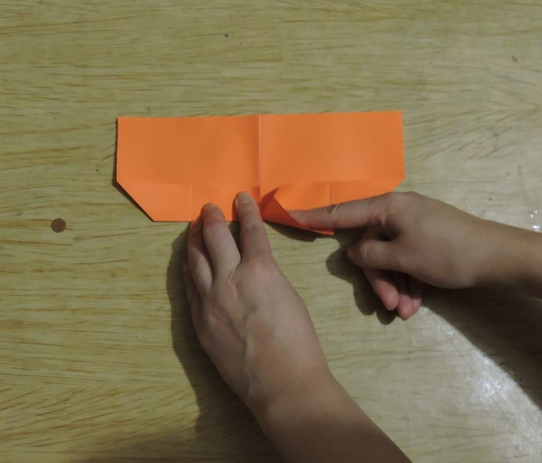

Прижать сверху, чтобы получился треугольник

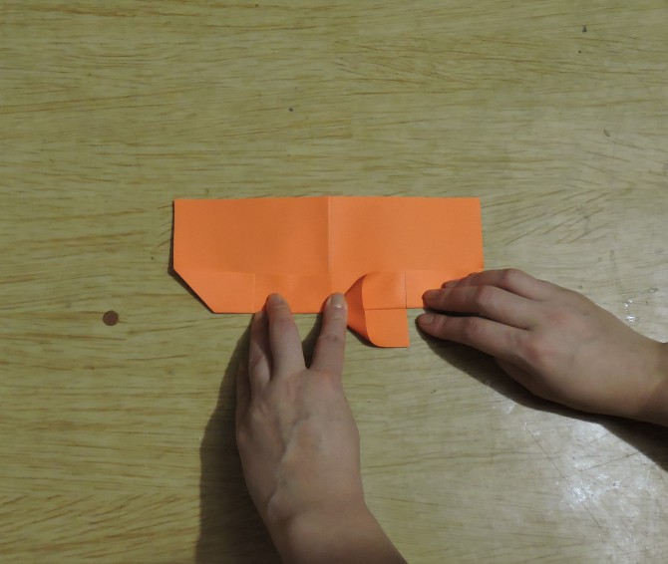

Повторите тоже на левой стороне

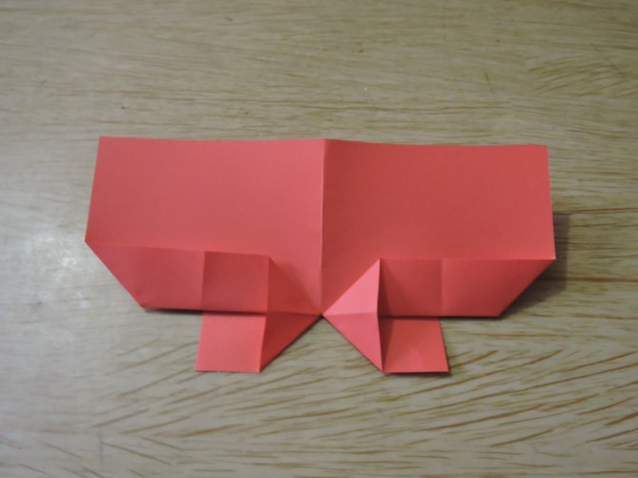

Сложите треугольники от края к центру с обеих сторон

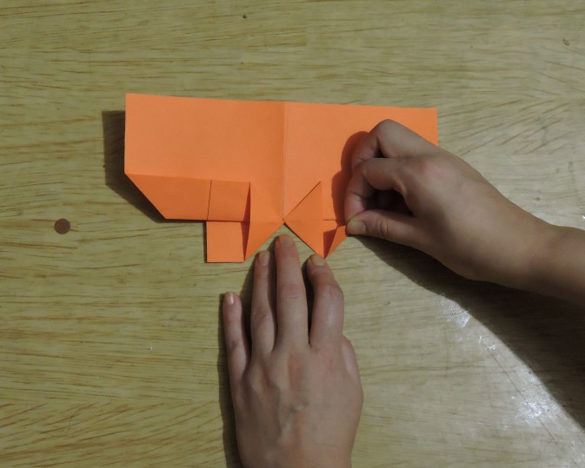 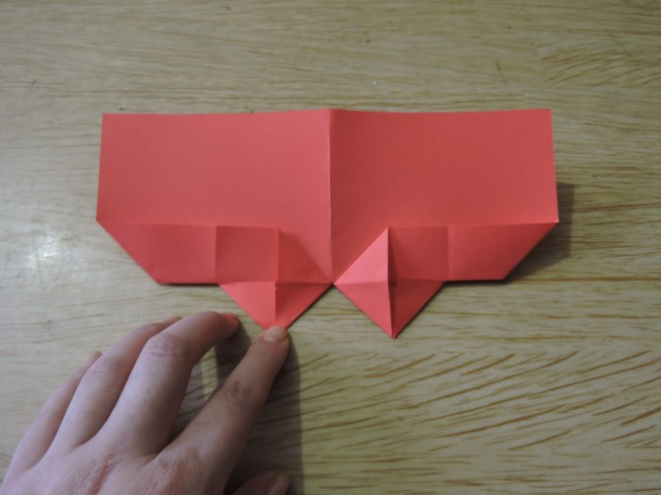

Сложите крошечный треугольники из самых нижних точек

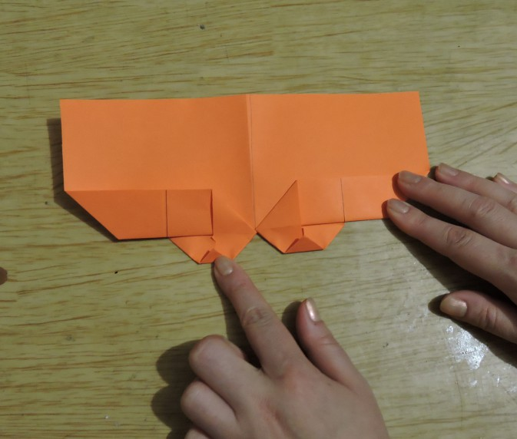

Переверните. Сложите области, которые указаны пунктирными линиями

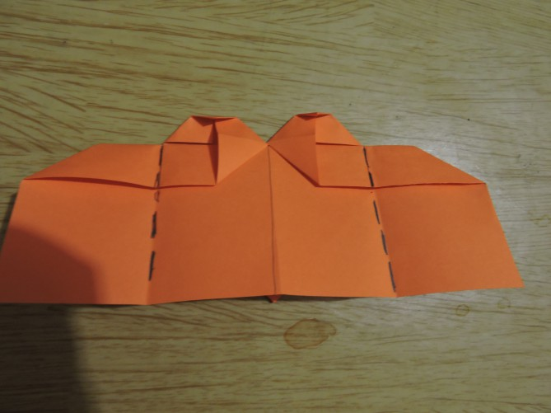 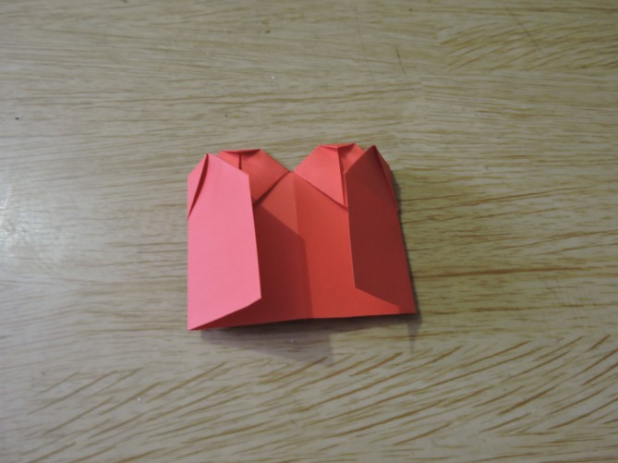

Что бы края не раскрывались, мы их подклеили клеем и во такая **закладка у нас получилась**.

